1. Tạo Jframe

* Đặt layout: abssolutte

1. Label: hiển thị dữ liệu

Thuộc tính: text

1. textfield dùng để nhập xuất dữ liệu

Thuộc tính: Variable: đặt tên cho textfield, txttên

Lấy giá trị ra: tên.getText()

Đưa giá trị vào: tên.setText(chuỗi)

1. button: nút nhấn

Thuộc tính: Label: gõ nhãn cho Label

1. Choice và list

Thuoc tinh: Variable: đặt tên

Đưa giá trị vào: tên.add(“Chuỗi”)

Lấy giá trị ra: tên.getSelectedItem()

LẬP TRÌNH HƯỚNG SỰ KIỆN

1. PHÁT SINH SỰ KIỆN: JAVA PHÁT SINH

SỰ KIỆN:

* CHUỘT
* PHÍM: KEYPRESS
* TỰ ĐỘNG

1. PHÁT SINH SỰ KIỆN: KHI SỰ KIỆN XẢY RA NGƯỜI LẬP TRÌNH LÀM GÌ

KHI LẬP TRÌNH TRÊN FRAME ĐẶT VÀ TRẢ LỜI 2 CÂU HỎI

* LẬP TRÌNH TRÊN ĐIỀU KHIỂN NÀO
* LẬP TRÌNH TRÊN SỰ KIỆN NÀO CỦA ĐIỀU KHIỂN ĐÓ

MỘT SỐ SỰ KIỆN THƯỜNG DÙNG

1. FRAME

Sự kiện: windowOpened -> xảy ra khi vừa chạy Frame lên

1. textfield

Sự kiện: keypress -> xảy ra khi nhấn phím lên textField

Để lấy mã phím vừa nhấn: e.getkeyCode()

mã Enter: 10

1. Choice và list
2. Sự kiện: ItemStateChanged -> xảy ra khi thay đổi hoặc chọn 1 mục

BÀI TẬP

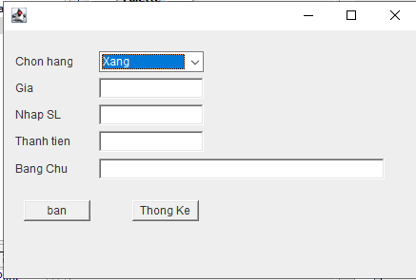

1. TẠO FILE HANG.TXT LƯU CÁC MẶT HÀNG THEO CÚ PHÁP

TÊN HÀNG;GIÁ

VD:

XANG;27000

DAY;20000

XI MANG;1500000

THEP;200000

1. Chạy FReame lên -> hiển thi tên hàng trên Choice; chọn 1 tên hàng -> hiển thị giá
2. Khi kích vào nút Ban -> lưu lại thông tin vừa bán vào file thongke.txt theo cú pháp:

tên hàng;số lương mua; giá; thành tiền; ngày mua

1. Khi chọn nút Thong ke -> hiển thị tổng tiền trong file thongke.txt